**甲方：**上海葆光涂料有限公司

**乙方：**于丰杰

**需开发的功能：**将网站中油漆品牌为onwings高飞的配方转为fixs的配方，详细信息见附件1；

**双方义务：**甲方需提供乙方开发过程中需要的相关文件，协助乙方；乙方须在规定时间内完成甲方要求的功能；

**开发时间：**2016年6月20日——2016年6月30日；

**费用支付方式：**总经费为4000元，开发前期甲方需向乙方支付总金额的30%，功能开发完成之后，正式上线时甲方需向乙方支付总金额的60%；后期维护期为一个月，维护期结束后支付总金额的10%；

**乙方账户信息：** 持卡人：于丰杰； 开户行信息：中国建设银行上海康健支行；

卡号信息：6217 0012 1005 0085 511；

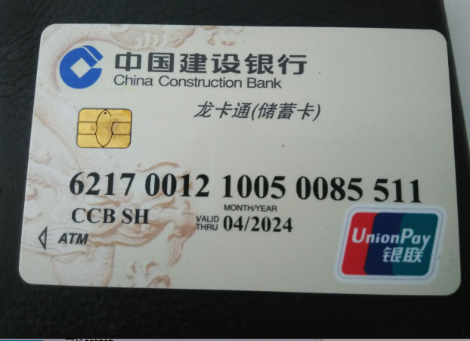

附件1：

**功能需求：**

1. 将网站中已有配方状态为正常与高相似，油漆品牌是onwings高飞的配方，通过色母对应表将配方自动转换成油漆品牌为fixs配方，色母一一对应，与色母相对应的用量保持不变；
2. 同时将网站中已有配方状态为正常与高相似，油漆品牌是fixs的配方，在色母一一对应，用量不变的情况下自动转换成油漆品牌为onwings高飞的配方；
3. 自动生成的配方油漆品牌为onwings高飞的配方，同时可以自动生成纯正油漆品牌的配方和赛浪油漆品牌以及沃德姆油漆品牌的配方；复制完配方之后，配方评论、配方星级数据须按照网站中已有规则进行；
4. 自动生成的配方与原配方的上传者信息保持不变；
5. 自动生成的配方星级与原配方的星级一致，并跟随原配方的星级变化（星级主要来源于配方评论与配方点赞），同时能完成配方按热门程度排序，使得用户能够在【按热门程度排序】状态下，快速查找到星级比较高的配方；即：配方评论得分复制，但是配方评论内容不复制【可参照onwings高飞转为沃德姆的规则】
6. 保持已有的上传配方规则，用户上传的配方有金币奖励，自动生成的配方无金币奖励；
7. 自动生成的配方需要进行配方相似度检测；

**高相似的规则是：**同色号下的配方，有三个及三个以上色母的用量高达95%则存为高相似配方（网站中上传配方时有相应规则可供参考），如出现高相似的配方需要将配方存为高相似状态，在彩云配方平台后台之配方查询中可查看，管理员可对高相似配方状态进行修改，或删除配方（目前网站中配方也可以这样处理）

